Carpeta de Sistemas Operativos III

Solicitante:
I.T.S. – Instituto Tecnológico Superior Arias - Balparda

Nombre de Fantasía del Proyecto: Systems and Information Technology
Grupo de Clase: 3ºID
Turno: Vespertino
Materia: Sistemas operativos 3
Nombre de los Integrantes del Grupo: Bruno Alvez da Cruz, Alejo Cabrera, Dylan Michaelsson, Matías Poy-Vázquez.

Fecha de entrega: 12/09/2022

Instituto Tecnológico Superior Arias Balparda
Gral. Flores 3591 esq. Bvar. José Batlle y Ordoñez - Montevideo

Objetivo

Presentar la documentación estipulada para la materia “Sistemas operativos 3” del proyecto de tercer año de E.M.T del instituto I.T.S. Arias Balparda. Esta carpeta brindará la información correspondiente para la entrega estipulada.

Alcance

Esta carpeta será utilizada para la presentación de la documentación del proyecto de tercer año de E.M.T. en la orientación “Énfasis en desarrollo y soporte” durante el año 2022.

Índice

1. Sistemas operativos a recomendar 5
1.1. Sistema operativo en terminales 5
1.2. Sistema operativo en servidor 6
2. Roles de usuarios del servidor y terminales 7
3. Configuración básica de los equipos 8
3.1. Información de los equipos 8
3.2. Cuentas y privilegios 8
3.2.1. Sistemas operativos 8
3.2.2. Cuentas de conexión de base de datos 9
3.2.3. Cuentas de la aplicación principal 11
3.3. Configuración SSH 11
4. Otros programas del sistema. 12
4.1. Servidor de base de datos 12
4.1.1. Configuración MariaDB 12
4.2. Software de monitoreo 13
4.2.1. Instalación y configuración 13
4.3. Antivirus 16
4.3.1. Instalación y configuración 16
5. Respaldo de datos 18
6. Políticas de seguridad 19
6.1. Ubicación del servidor 19
6.2. Seguridad lógica 19
Bibliografía 20
Anexo A 21
1. Credenciales del sistema operativo 21
2. Credenciales de la base de datos 21
3. Credenciales del sistema de gestión 21
Anexo B 22
Anexo C 23
10. Manual de Administrador 23
10.1. Menú principal 23
10.2. Menú de administración de usuarios 24
10.2.1. Agregar Usuarios 24
10.2.2. Borrar Usuarios 25
10.2.3. Modificar Usuarios 26
10.2.4. Listar usuarios del sistema 26
10.2.5. Salir 26
10.3. Menú de Administrativo BD 27
10.3.1. Agregar usuario 27
10.3.2. Borrar usuario 28
10.3.3. Listar usuarios 29
10.3.4. Iniciar motor de base de datos 29
10.3.5. Parar motor de base de datos 29
10.3.6. Volver 29
10.4. Menú de Test de Red 30
10.5. Menú acceso al servidor 30
10.6. Menú de Monitoreo 30
10.7. Menú de respaldos 31
10.8. Menú de auditoria 31
HOJA TESTIGO 33

Sistemas operativos a recomendar

En esta sección se tomarán en cuenta distintos factores a la hora de recomendar un sistema operativo tanto para los usuarios como para el servidor. Se tomarán en cuenta factores como el licenciamiento o soporte brindado por el sistema al igual que sus especificaciones técnicas mínimas para su utilización en los equipos del cliente manteniendo una relación costo beneficio (rentabilidad).

Sistema operativo en terminales

Para todas las terminales de la cooperativa se ha decidido recomendar el sistema operativo “Windows 10” en su versión más reciente “21H2”. Se ha optado por este sistema por varias variables importantes. Primero que nada, la compatibilidad con la aplicación que se está desarrollando para cooperativa, esta se encuentra desarrollada en “C Sharp” (C#), lenguaje de programación de Microsoft (misma compañía que Windows) por lo que es primordial tener una buena compatibilidad con el sistema para evitar errores. Como segundo punto la documentación que se ha realizado para Windows es amplia y extensa lo que le permite al usuario poder acceder a los manuales de usuario y poder solucionar cualquier problema repentino que pueda llegar a suceder (véase en bibliografía).

En materia de licenciamiento se opto por usar la licencia “PRO” del sistema la cual nos brinda diferentes funcionalidades: escritorio remoto, BitLocker, entre otros, además de la activación del producto. Esta licencia cuesta alrededor de 200 dólares americanos por equipo.

Para obtener soporte podremos contactar con Microsoft mediante su pagina web, esto nos permitirá ponernos en contacto con la empresa para poder solucionar un problema si así se fuera necesario.

Sistema operativo en servidor

Para el sistema operativo del servidor se a optado por utilizar un sistema Linux, la distribución a recomendar es “Ubuntu” más específicamente en su versión de servidor “20.04 LTS”. Esta versión del sistema contará con actualizaciones de seguridad hasta el año 2030 por lo que será segura en mayor medida por alrededor de 8 años más. Esta también cuenta con actualizaciones del “kernel” si necesidad de reiniciar el equipo (“kernel livepatch”) lo que es ideal para un servidor.

El sistema operativo se puede adquirir en la página oficial de Ubuntu junto con el la compra de un soporte. El sistema operativo cuesta anualmente alrededor de 225 dólares americanos, junto con este se recomienda la compra del servicio de soporte total (todos los días de la semana las 24 horas) por un adicional de 1275 dólares americanos. Esto nos dejaría con un total de 1500 dólares americanos anuales. Este soporte nos brindara atención telefónica las 24 horas los 7 días de la semana como se mencionó anteriormente y también nos permitirá comunicarnos por “tickets” mensajes que podremos realizar con la empresa.

Creemos que este sistema hoy en día es capaz de satisfacer las necesidades de nuestro cliente plenamente y brindar un soporte eficiente y de buena calidad en caso de cualquier inconveniente. Como se puede apreciar en la página web de bienvenida del servidor, muchas empresas de renombre utilizan este sistema y por lo tanto creemos que este es confiable y seguro.

Roles de usuarios del servidor y terminales

Con el servidor interactuaran diferentes usuarios. Por un lado, en las terminales encontraremos a las personas de la cooperativa, ya sean productores, clientes o administrativos los cuales se comunicarán al servidor por medio de la aplicación que se desarrollara para la cooperativa. Estos serán los usuarios que tendrán un mayor uso del servidor ya que estarán accediendo a la base de datos alojada en el mismo.

Por otro lado, encontramos al usuario que será el administrador del servido el cual se comunicará directamente con el servidor mediante el uso de una terminal. Este tendrá que estar capacitado para la administración de sistemas Linux para poder llevar a cabo sus tareas (aunque si fuese necesario otro usuario podría utilizar este tipo de conexión). Sumado a esto no se descarta que luego se pueda agregar otro usuario que fuese el operador del sistema el cual también tendría una comunicación directa con el servidor por medio de una terminal, pero con tareas diferentes.

Configuración básica de los equipos

En esta sección se comentarán destalles básicos sobre las terminales y el servidor. Información como la dirección ip o la red a la cual pertenecen entre otros.

Información de los equipos

Nombre | Hostname | Red | Dirección IP
Servidor Oficina central | kefruta-sv | VLAN 10/192.168.10.0/24 | 192.168.10.1
PC Oficina central 1 | PC-OC-1 | VLAN 20/192.168.20.0/24 | 192.168.20.1
PC Oficina central 2 | PC-OC-2 | VLAN 20/192.168.20.0/24 | 192.168.20.2
PC Oficina central 3 | PC-OC-3 | VLAN 20/192.168.20.0/24 | 192.168.20.3
PC Oficina central 4 | PC-OC-4 | VLAN 20/192.168.20.0/24 | 192.168.20.4
PC Galpón este 1 | PC-GE-1 | VLAN 20/192.168.20.0/24 | 192.168.20.5
PC Galpón este 2 | PC-GE-2 | VLAN 20/192.168.20.0/24 | 192.168.20.6
PC Galpón oeste 1 | PC-GO-1 | VLAN 20/192.168.20.0/24 | 192.168.20.7
PC Galpón oeste 2 | PC-GO-2 | VLAN 20/192.168.20.0/24 | 192.168.20.8

Cuentas y privilegios

En los equipos de la cooperativa encontramos diferentes aplicaciones en las cuales deberemos identificarnos para poder utilizar las mismas. Estos equipos son principalmente las terminales utilizadas por los usuarios como productores o administrativos, aunque también podemos encontrar equipos de TI como el servidor.

Sistemas operativos

En la cooperativa se encuentran dos tipos de sistemas operativos: Windows y Linux, estos están instalados en las terminales y el servidor respectivamente.

Terminales Windows

En estos dispositivos no es necesario proporcionar una contraseña para el acceso al sistema, estos equipos no contienen ningún tipo de información sensible más que la aplicación principal de gestión desarrollada. Debido a esto creemos que es innecesario el pedir una contraseña para el sistema operativo.
No esta de más notar que la cuenta con la cual se utilizará la aplicación no tendrá privilegio ninguno, por lo que no se podrán instalar aplicaciones sin la contraseña estipulada: kefruta9876+.

Servidor Linux

En el servidor a diferencia de las terminales si será necesario la identificación con usuario y contraseña. Este equipo contiene información e infraestructura primordial para el funcionamiento del sistema, es por esto que nadie que no esté autorizado debería tener acceso al mismo.

Teniendo esto en cuenta el servidor cuenta con dos usuarios clave para su gestión, en primer lugar, el usuario “root”, el cual no deberá ser utilizado con descuido ya que tiene la capacidad de “romper” el sistema entero, es por esto que solamente el personal más calificado debería poder ingresar al sistema utilizando este usuario, en caso especiales que así lo requieran.
En segundo lugar, se encuentra el usuario “administrador” que tiene la capacidad de realizar algunas tareas tales como la administración de usuarios, monitoreo del sistema, entre otras. Este tiene una cantidad de privilegios justa para el rol que juega en el servidor siendo capaz de realizar una administración amplia del mismo.
Véase las contraseñas de estos usuarios en el Anexo A.

Cuentas de conexión de base de datos

En el sistema también encontraremos que tenemos usuarios dentro de la base de datos anteriormente mencionada. En primer lugar, tenemos al usuario “root” que al igual que en casos anteriores no deberá ser usado más allá de circunstancias extraordinarias debido al alto poder que este tiene sobre la base de datos. Este tiene poder sobre todas las tablas y esquemas que hay en ella, por lo que no es recomendable su utilización.

El usuario “adminbd” es el encargado de la administración de usuarios y tablas del sistema. Este tiene capacidad de ejecutar sentencias DDL (data definition language) o lenguaje de definición de datos en español. Este también puede ingresar datos y realizar cambios en el motor. Se recomienda que este usuario sea utilizado al igual que con el root con una gran precaución.

Seguido a este está el usuario “operadordb” el cual tiene privilegios notoriamente menores a los del “root”. Este solo podrá acceder a la base de datos “kefruta” y a ninguno otra. Sumado a esto se le ha restringido la capacidad de utilizar lenguaje DDL por lo que este no podrá crear tablas nuevas, borrar tablas existentes ni ninguna otra acción de la índole. Lo que si podrá hacer este usuario es utilizar el lenguaje DML (data manipulation language) o lenguaje de manipulación de datos en español, esto le perminitra ingresar datos, modificarlos o borrarlos, pero no hacer ningún cambio estructural en la base de datos como se mencionó anteriormente.
Debido a esto, este usuario deberá ser el usuario del día a día en la base de datos ya que sus capacidades se adecuan a el uso que la cooperativa necesita en el servidor.

Como ultimo usuario encontramos a “consultaUsuarios”, este usuario no esta pensado para uso humano si no que fue diseñado con el propósito de consultar los usuarios actuales de la base da datos para así poder hacer las modificaciones necesarias desde el script.
El mismo accede a la base de datos “mysql”, más específicamente a la tabla “user” en sus columnas “User” y “Host” pudiendo únicamente realizar una consulta, es decir, utilizar el comando “SELECT”.

Cuentas de la aplicación principal

El sistema también cuenta con diferentes tipos de usuario en la aplicación principal de gestión, estos tienen diferentes privilegios y capacidades dependiendo del su rol.

Los usuarios mencionados en el punto 2, productores, clientes y administrativos cuentan con un usuario y contraseña en la aplicación que es almacenada en la base de datos. De estos 3 usuarios lo primordial a notar es que la aplicación cuenta con un usuario administrativo por defecto el cual luego servirá para agregar el resto de usuarios al sistema, siendo este al final eliminado para evitar brechas de seguridad.
Debido a que el usuario administrativo se encarga de agregar al resto de usuarios ya sean productores, clientes u otros administrativos no se detalla ningún perfil por defecto adicional aparte de este.

(*) Nótese en el anexo a las credenciales de este usuario por defecto.

Configuración SSH

Para las conexiones remotas hacia el servidor se utilizará el ya conocido servicio ssh (OpenSSH) el cual se ha modificado el puerto por defecto que es el 22 por el protocolo TCP a el puerto 2228 utilizando el mismo protocolo. Esto se ha realizado mediante la edición del archivo “/etc/ssh/sshd_config”, la habilitación de los puertos en el firewall mediante “firewall-cmd” y el comando “semanage” para la administración del sistema operativo (para dejar el cambio notado en el mismo), véase los comandos en el Anexo B.

Esto se ha hecho como medida de seguridad para que el puerto de conexión remota solo sea conocido por la empresa y sus trabajadores con la finalidad de tratar de evitar cualquier posible ataque externo a la misma.

Otros programas del sistema.

En esta sección se detallará información sobre otros programas utilizados en el sistema como antivirus, software de monitoreo y servidor de base de datos(motor).

Servidor de base de datos

Como servidor de base de datos ha decidido utilizar “MariaDB” el cual es un motor de base de datos muy utilizado ya que es muy eficiente y rápido, además de tener actualizaciones en un periodo de tiempo considerablemente bajo. Como otro factor a favor este motor tiene como respaldo a empresas como “Microsoft” o “Intel” (entre otras) que lo respaldan siendo su sponsor y soporte en muchos aspectos. Como licencia se utilizará la versión “community” (comunidad) la cual nos da acceso al motor y a sus características. En este caso no se ha optado por una licencia de “Enterprise” del motor, aunque se recomendaría al usuario adquirirla para poder obtener funcionalidades de seguridad, escalabilidad, rendimiento y soporte técnico.

Para el sistema se va a utilizar el motor en su versión ”5.5.68”, aunque no es la versión más reciente, se ha decidido utilizar esta debido a tu alta compatibilidad con el resto de aplicaciones haciendo que el sistema sea más eficiente y rápido.

Configuración MariaDB

#yum update
#yum -y install mariadb-server
#systemctl enable mariadb
#systemctl start mariadb
#mysql_secure_installation
#firewall-cmd –-zone=public –-add-port=3306/tcp –-permanent
#firewall-cmd –-reload

Nótese que el comando de instalación “yum -y install mariadb-server” no se especifica la versión ya que esta (5.5.68) es la por defecto en el repositorio del sistema.

Software de monitoreo

Como software de monitoreo se ha optado por utilizar el programa Zabbix. Este tiene gran capacidad de monitoreo en la mayoría de aspectos del servidor. Aunque hoy en día existen muchos softwares de monitoreo, creemos que este es ideal por sus funciones de estabilidad y rendimiento además de su cómoda aplicación de administración “frontend”.

Este es de código abierto y gratis de instalar, aunque podemos contar con un servicio de servicio técnico por un precio adicional. Este servicio consta de niveles, los cuales van desde “Silver” hasta “Enterprise” se recomendaría en un futuro adquirir una licencia entre “Silver”, que cuenta con menos beneficios, hasta “Platinum” la cual no es la más alta de las versiones de soporte, pero brindara ayuda 24 horas y otros beneficios que podrían llegar a ser necesarios por el cliente en un futuro, esto obviamente dependiendo del crecimiento del sistema.

Instalación y configuración

Habilitamos el modo permisivo en Linux, esto para poder realizar cambios en el sistema sobre archivos importantes.

- setenforce 0
- sed -i 's/^SELINUX=.*/SELINUX=permissive/g' /etc/selinux/config

Requerimos de apache ya que utilizamos el fontend de zabbix, así que lo instalamos.

- yum -y install httpd

Realizamos cambios en el archivo de configuración de apache para que no muestre información importante en las respuestas http. Además, le ponemos un nombre al servidor editando la línea “ServerName”. Al final reiniciamos el servicio.

Archivo: /etc/httpd/conf/httpd.conf
- ServerSignature Off
- ServerTokens Prod
- ServerName=zabbix.kefruta.com
- Systemctl restart httpd

Abrimos los puertos correspondientes para las conexiones http y https (puertos 80 y 443 respectivamente).

- firewall-cmd --add-service={http,https} --permanent
- firewall-cmd --reload

Ahora crearemos una base de datos y un usuario en nuestro motor de base de datos para zabbix. Al finalizar nos pedirá la contraseña de mysql,

- export zabbix_db_pass="keFrtua1234."
- mysql -uroot -p <<MYSQL_SCRIPT
- create database zabbix character set utf8 collate utf8_bin;
- grant all privileges on zabbix.* to zabbix@'localhost' identified by '${zabbix_db_pass}';
- FLUSH PRIVILEGES;
- MYSQL_SCRIPT

Ahora agregamos el repositorio de zabbix a nuestro servidor. Luego instalamos zabbix server y el servicio frontend del mismo.

- yum install -y https://repo.zabbix.com/zabbix/5.0/rhel/7/x86_64/zabbix-release-5.0-1.el7.noarch.rpm
- yum install zabbix-server-mysql zabbix-agent zabbix-get
- yum -y install yum-utils
- yum-config-manager --enable zabbix-frontend
- yum -y install centos-release-scl
- yum -y install zabbix-web-mysql-scl zabbix-apache-conf-scl

Importamos la base de datos del programa a la local que creamos anteriormente. Luego editamos un archivo de configuración de zabiix y pondremos el nombre de usuario del servidor de base de datos, el nombre de la base de datos y la contraseña.

- zcat /usr/share/doc/zabbix-server-mysql*/create.sql.gz | mysql -uzabbix -p zabbix
- nano /etc/zabbix/zabbix_server.conf
- DBName=zabbix
- DBUser=zabbix
- DBPassword=rtQwert1234.

Ahora tenemos que cambiar la zona horaria de PHP para su utilización en el frontend de zabbix, esto lo haremos mediante la edición de un archivo.

- vim /etc/opt/rh/rh-php72/php-fpm.d/zabbix.conf
- php_value[date.timezone] = America/Montevideo

Reiniciamos los procesos y los habilitamos en el inicio del sistema. Luego abrimos puertos que utiliza zabbix y reiniciamos apache por una ultima vez.

- systemctl restart zabbix-server zabbix-agent httpd rh-php72-php-fpm
- systemctl enable zabbix-server zabbix-agent httpd rh-php72-php-fpm
- firewall-cmd --add-port={10051/tcp,10050/tcp} --permanent
- firewall-cmd –reload
- systemctl restart httpd

Finalmente tendríamos que ir a la dirección ip de nuestro servidor y realizar la configuración con interfaz gráfica.

Ejemplo: http://DireccionIp/zabbix/

Esto nos saltaría al entrar:
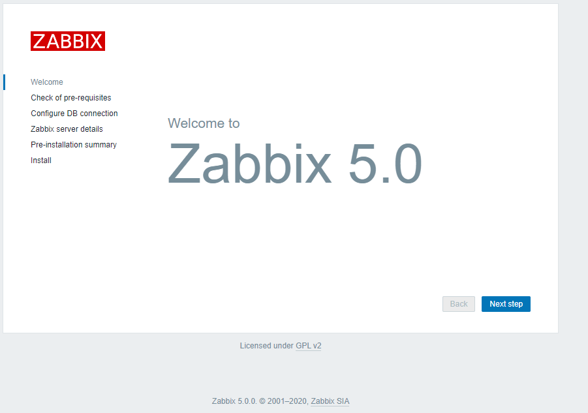

Antivirus

En este apartado la realidad es que, aunque estemos trabajando con un servidor Linux, un sistema que, aunque no es imposible de infectar (sobre todo con los conocidos rootkits) es más propenso a ser seguro debido a sus características que no comparte con otros sistemas como Windows, por ejemplo. Esto no significa que no debamos tener uno, haciendo esto nos aseguramos que nuestro equipo sea mucho más seguro y fiable a la hora de ser utilizado por el usuario.

La realidad es que por lo mencionado anteriormente las opciones de antivirus en Linux no abundan, debido a esto pocos nombres nos vienen a la cabeza, uno de ellos es “ClamAV”. Aunque podemos encontrar otros candidatos como “Sophos” la realidad es que “Clam” es una opción que no podemos dejar pasar. Este es un software de código abierto encargado de detectar troyanos, malware, y virus de todo tipo el cual es hecho por “Cisco” una empresa con renombre en el mundo de la tecnología. Esto sumado a su gran rendimiento y base de datos lo hacen el candidato perfecto para utilizar en el sistema (licencia gratuita, no existe otro).

Como único aspecto negativo podemos tomar el hecho de que al ser un pequeño equipo de desarrollo no cuenta con un soporte propiamente dicho, aunque no esta de más notar que la documentación es extensa y precisa.

Instalación y configuración

Primero debemos instalar el repositorio de epel (paquetes adicionales para Linux empresarial).

- yum -y install epel-release
- yum clean all

Luego debemos instalar “ClamAV” con todas sus funcionalidades. Y le decimos a Linux que este programa puede ejecutar ciertas funciones sobre ciertos archivos con privilegios.

- yum -y install clamav-server clamav-data clamav-update clamav-filesystem clamav clamav-scanner-systemd clamav-devel clamav-lib clamav-server-systemd
- setsebool -P antivirus_can_scan_system 1
- setsebool -P clamd_use_jit 0
Ahora configuraremos el programa en sí, primero editaremos el archivo de configuración comentando los ejemplos.

- sudo sed -i -e "s/^Example/#Example/" /etc/clamd.d/scan.conf

Ahora editaremos el mismo archivo con nano y buscaremos y des comentaremos la siguiente línea.

- sudo nano /etc/clamd.d/scan.conf
- #LocalSocket /var/run/clamd.scan/clamd.soc →Eliminamos #

Ahora volvemos a comentar el ejemplo en otro archivo de configuración (esto para que no de error al ejecutarlo). Luego ejecutamos una actualización de la base de datos de virus.

- sudo sed -i -e "s/^Example/#Example/" /etc/freshclam.conf
- freshclam

Finalmente habilitamos el servicio y lo iniciamos.

- sudo systemctl enable clamd@scan
- sudo systemctl start clamd@scan &

Respaldo de datos

El sistema va a abarcar una cantidad considerable de datos, por lo que es importante tener en cuenta la administración y respaldo de los mismos. Hoy en día hay varias políticas sobre el respaldo de datos que se aplican en el mercado, tenemos los respaldos completos, incrementales o también diferenciales. Cada uno de estos tiene sus ventajas y desventajas, siendo estos capaces de copiar información en tiempo real o en situaciones estipuladas periódicamente.

En el caso del sistema actual se cree que la más correcta seria la aplicación del respaldo completo cuando el sistema no esté en uso, es decir no se este consultado ninguno de sus servicios (base de datos, servidor web u otros). Estos respaldos se realizarían fuera de las otras en las que abre la cooperativa, ya que nadie estará utilizando el sistema y así se podrá respaldar de forma segura y rápida. Aunque el respaldo completo pueda resultar ineficiente en algunos aspectos creemos que debido a la infraestructura del sistema utilizar otro tipo de respaldo seria mal gastar recursos del sistema que podrían ser mejor empeñados.

Esto nos deja con que todos los días luego de que la cooperativa cierre se realizara un respaldo completo de la información más importante del sistema, así como también de la base de datos. Este respaldo será luego extraído del servidor mediante el uso de discos duros externos. Estos serán retirados cada día y remplazados por el del día anterior así teniendo una copia de la información de ultima relevancia. Si así se quisiera se podrían utilizar más discos duros e ir intercalando los respaldos con los mismos.

Comandos a utilizar para los respaldos:

- rsync
- tar
- mysqldump

Carpetas a respaldar y archivos:

- /etc
- /home
- /root
- /var
- /usr/local/bin
- /usr/local/sbin
- /opt
- Archivo devuelto por mysqldump.

Políticas de seguridad

Debido a que la información que es almacenada en el servidor es considerada de alto valor para el cliente se deben estipular una serie de recomendaciones al mismo para la correcta protección del servidor y de esta forma de los datos.

Ubicación del servidor

Como primer punto a tener en cuenta es la ubicación del servidor, es decir donde este se va a encontrar dentro de la cooperativa.

Primero que nada, se debe notar que el servidor debe estar bajo llave de algún tipo, solo pudiendo acceder personal autorizado (administradores, operadores, etc.) y nadie más. Sumado a esto, la sala debe estar bien refrigerada y limpia ya que los equipos podrían ralentizarse por altas temperaturas causadas por el ambiente y/o el polvo lo que podría llegar a resultar en un mal funcionamiento del sistema.

No está de más mencionar que el ingreso con comestibles y/o líquidos debe estar totalmente prohibido ya que un accidente podría dañar el sistema y dejarlo inutilizable, al igual que cualquier otro consumible que puede generar este tipo de accidentes (derrames, suciedad, etc.).

Seguridad lógica

El servidor actualmente cuenta con usuarios a los cuales se les a asignado una contraseña la cual cuenta con más de diez caracteres siendo estos letras, números y caracteres especiales, esto nos asegura que en caso de sufrir un ataque de fuerza bruta es muy improbable que las credenciales sean descifradas de esta forma. Lo que se recomienda es que se siga este parámetro para la creación de nuevos usuarios asignándoles a los mismos contraseñas que cumplan con los requisitos anteriormente mencionados ya que esto nos asegura que un intruso no tenga acceso al servidor por fuerza bruta.

Sumado a esto se deben evitar la escritura de cualquier credencial en papeles o por aplicaciones de mensajería ya que, aunque hoy en día estas últimas cuenten con cifrados de muy alta calidad, la posibilidad de robo de información de los teléfonos es algo más plausible por lo que esto no es nada recomendando.

Bibliografía
Páginas web utilizadas:
https://docs.microsoft.com/en-us/windows/release-health/release-information
https://www.microsoft.com/es-xl/windows/windows-10-specifications
https://www.redhat.com/en/store/red-hat-enterprise-linux-server
https://ubuntu.com/
https://ubuntu.com/advantage
https://ubuntu.com/advantage/subscribe
https://support.microsoft.com/es-es/windows
https://www.microsoft.com/en-us/d/windows-10-pro/df77x4d43rkt/48DN?rtc=2&activetab=pivot:overviewtab
https://www.microsoft.com/en-us/d/windows-10-pro/df77x4d43rkt/48DN?rtc=2&activetab=pivot:faqtab#tab2f634fff4-7651-4436-92a1-ca476a52f357
https://support.microsoft.com/contactus
https://ubuntu.com/download/server
https://ubuntu.com/about/release-cycle
https://ubuntu.com/pricing/infra
https://www.redhat.com/en/store/linux-platforms
https://www.zabbix.com/support
https://www.zabbix.com/services
https://mariadb.com/pricing/
https://mariadb.org/about/
https://computingforgeeks.com/how-to-install-zabbix-server-on-centos-7/
https://www.clamav.net/
https://www.hostinger.com/tutorials/how-to-install-clamav-centos7
https://fedoraproject.org/wiki/EPEL/es

Anexo A

Credenciales del sistema operativo

En este anexo se adjuntará la información de los usuarios de la máquina virtual. A continuación, se detallarán los usuarios y contraseñas. (*)

Usuario: administrador
Contraseña: admQwert1234.

Usuario: root
Contraseña: rtQwert1234.

Credenciales de la base de datos

Usuario: root
Contraseña: rtBd1234.

Usuario: adminbd
Contraseña: admBd1234.

Usuario: operadorbd
Contraseña: optBd1234.

Usuario: consultaUsuarios
Contraseña: consultasBd1234.

Credenciales del sistema de gestión

Usuario: 10000000
Contraseña: 1234Adm.. (*)

(*). Nótese que el/los punto al final de la contraseña está incluido en la misma.

Anexo B

- nano /etc/ssh/sshd_config
- #Port 22 -> Port 2228
- semanage port -a -t ssh_port_t -p tcp 2228
- firewall-cmd –-zone=public –-add-port=2228/tcp –-permanent
- firewall-cmd –-reload
- systemctl restart sshd

Anexo C

10. Manual de Administrador
En el programa de administrador consta de un menú con opciones para administrar a los usuarios del programa.

10.1. Menú principal
Este menú consta de las opciones: menú de administrador de usuario, menú de administrador de BD, menú de testeo de red y servicios, menú de acceso al servidor, Menú de monitoreo, menú de respaldos, menú de auditoría y salir.

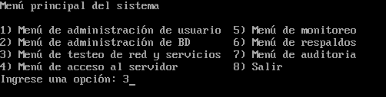

- Seleccionar una opción presionando la tecla con el numero correspondiente.
- Apretar la tecla “ENTER”.

10.2. Menú de administración de usuarios
Este menú consta de las opciones; Agregar Usuario, Eliminar Usuario, Modificar Usuario, Listar usuarios del sistema y Salir.

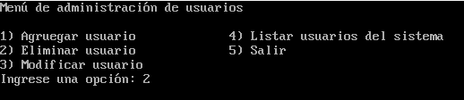

10.2.1. Agregar Usuarios

- En esta opción se le pedirá al administrador que introduzca un nombre para el usuario a crear.

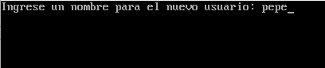

- Luego preguntara por si crear un directorio /home/nombre_de_usuario para el usuario

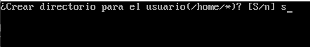

- Preguntará si se quiere añadir un comentario para el este y de ser así se le permitirá escribir.

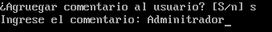

- Finalmente pedirá una contraseña para este, también pidiendo una confirmación de esta y si todo está correcto agregará al usuario.

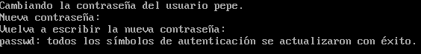

- En caso de algún error en el nombre o contraseña porque fuera invalido o (en caso de nombre) porque ya exista, se le devolverá al menú inicial.

10.2.2. Borrar Usuarios

En esta opción se pedirá al administrador que introduzca el nombre del usuario a borrar, se le preguntara si esta seguro de eliminarlo, en caso de negar se devolverá al menú inicial, pero en caso de afirmar se eliminara el usuario.

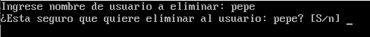

En caso de que se introduzca un usuario que no exista avisara que este no existe y devolverá al menú inicial.

10.2.3. Modificar Usuarios

En esta opción se le pedirá al administrador que introduzca el nombre del usuario a modificar, luego se desplegaran 4 opciones para modificar un dato especifico, estos siendo; Nombre, Grupo Primario, Contraseña, Salir.

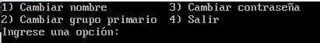

- En la opción de Nombre se le pedirá al administrador introducir el nombre nuevo para el usuario en cuestión y en caso de ya existir no se modificará y se le enviará devuelta al menú de modificación.

- En la opción Grupo Primario se le pedirá al administrador introducir el nombre del grupo primario nuevo y en caso de no existir el grupo asignado, se le enviará devuelta al menú de modificación con un mensaje avisándole de esto.

- En la opción Contraseña se le pedirá al administrador introducir la contraseña nueva para el usuario y luego le pedirá confirmarla para luego devolverle al menú de modificación.

- En la opción Salir se devolverá al menú inicial.

10.2.4. Listar usuarios del sistema

En esta opción se le mostrará al administrador todos los usuarios del sistema que al darle a enter, le devolverá al menú inicial.

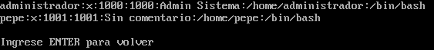

10.2.5. Salir

En esta opción redirigirá al administrativo al menú principal.

10.3. Menú de Administrativo BD
Este menú consta de las opciones; Agregar un Administrador de BD, Borrar Usuario, Listar usuarios actuales, Iniciar motor de Base de Datos, Parar motor de Base de Datos y Volver.

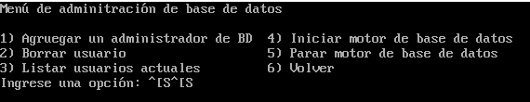

10.3.1. Agregar usuario

- Se nos pedirá por el nombre del nuevo usuario.

- Luego se nos pedira que ingresemos y confirmemos contraseña(en caso de que no coincidan se nos pediran nuevamente).

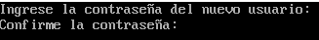

- Luego se nos pregunta de donde se podra conectar el usuario.

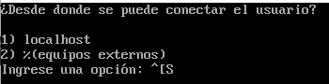

- Se nos pedira la contraseña del adminitrador de base de datos y si esta es correcta se creara el nuevo usuario.

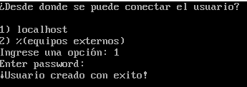

10.3.2. Borrar usuario

- Al ingresar la segunda opción se nos pedirá el nombre del usuario

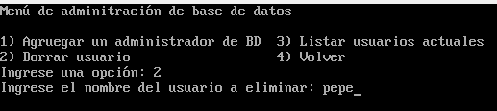

- Si el usuario se encuentra registrado en el sistema nos preguntara si queremos eliminarlo.

- Si un usuario tiene dos cuentas (una local y otra remota) se preguntará cual de las dos se desea borrar

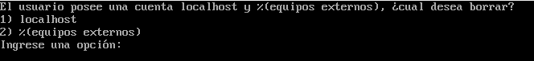

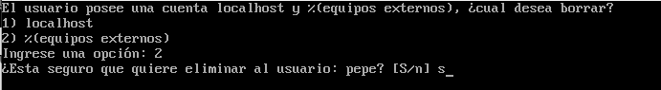

- En caso de denegar la baja, no se realizara ningun cambio.

10.3.3. Listar usuarios

- Se mostrarán los usuarios en el motor de base de datos.

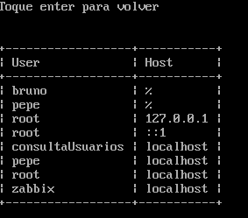

10.3.4. Iniciar motor de base de datos

Esta opción simplemente iniciara el motor de base de datos, aunque la pantalla queda en negro por unos segundos (el tiempo que lleva levantarlo), luego se puede apreciar un mensaje de resultado.

10.3.5. Parar motor de base de datos

Esta opción simplemente detendrá el motor de base de datos, aunque la pantalla queda en negro por unos segundos (el tiempo que lleva levantarlo), luego se puede apreciar un mensaje de resultado.

10.3.6. Volver

Vuelve al menú principal.

10.4. Menú de Test de Red
En este menú nos vamos a encontrar 3 opciones la primera es para el testeo de red que realiza las conexiones pertinentes para conocer si hay acceso a internet.
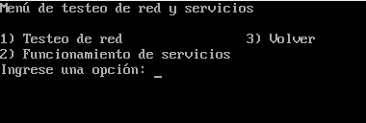
En la opcion 2 nos vamos a encontrar con el siguiente menu;
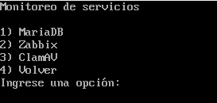
Ingresando cualquiera de las 3 opciones de servicios nos va a mostrar el estado del mismo, si estan activos, inactivos, habilitados,etc.

10.5. Menú acceso al servidor
En este menú consta de dos opciones; Usuarios conectados actualmente y Volver
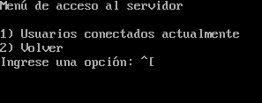
Cuando ingresamos 1 nos sale esta opcion;
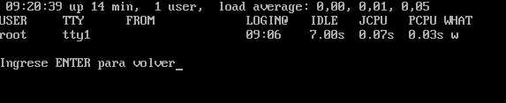

10.6. Menú de Monitoreo
Este menú se ve en la referencia del manual del programa. (*) Ver bibliografía.

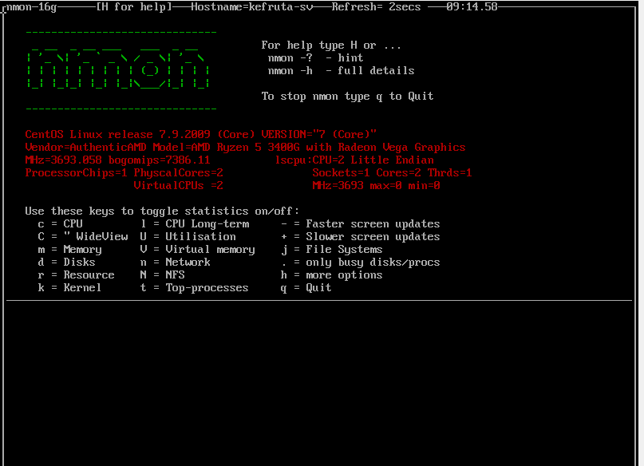

10.7. Menú de respaldos
En este menú tenemos para ingresar dos opciones el respaldo del servidor ingresando 1 e ingresando 2 hacemos un respaldo de la base de datos y por último ingresando 3 volvemos al script principal
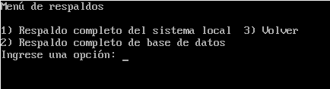

10.8. Menú de auditoria
En este menú nos vamos a encontrar con dos opciones la primera nos da la opción de listar los inicios del sistema ósea que lista información de inicio del sistema
Y la segunda opción nos muestra las auditorias y para pararlo tenemos que presionar q
Presionando el 3 volvemos al menú principal
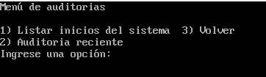

HOJA TESTIGO

MATERIA: Sistemas operativos 3

Nombre del Profesor: Carlos Rodríguez

Nota Final

